Masarykova univerzita v Brně
Filozofická fakulta
Ústav české literatury a knihovnictví
Kabinet knihovnictví

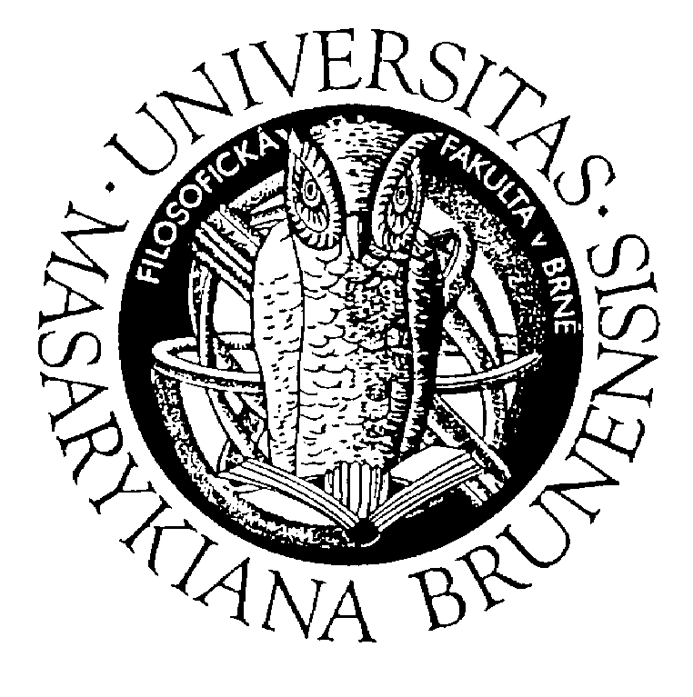

Základní problémy vzdělávání dospělých
a jejich řešení ve veřejných knihovnách

Seminární prácel k předmětu Učící se společnost a role knihovníka v ní

Autor: Bc. Dagmar Chytková
UČO: 179578
Typ studia: prezenční
Ročník: 3.

Brno
2009
Obsah:
Úvod 3
1. Adragogika 4
1.1 Vymezení pojmu 4
1.2 Druhy vzdělávání dospělých 4
1.3 Celoživotní vzdělávání 5
1.4 Učící se společnost 5
2. Proč vzdělávat dospělé 5
2.1 Problémy vzdělávání dospělých 6
3. Řešení problému ve veřejných knihovnách 7
3.1 Informační výchova 9
3.1.1 Co je informační výchova 9
3.2 Distanční vzdělávání 10
3.2.1 E-learning 11
3.3 Spolupráce s dalšími institucemi 11
3.4 Další tipy 11
3.4.1 Hlídání dětí 11
3.4.2 Práce s dětmi 11
3.4.3 Práce s dospělými 12
Závěr 14
Literatura 15
Seznam příloh 17
Přílohy 18

Úvod
Vzdělávání je velmi důležitou složkou života dnešní doby. Poskytuje nám společenský i individuální rozvoj. Svobody, prosperity a rozvoje lze dosáhnout jen informovaností a vzdělaností. Podmínkou pro rozvoj není jen vzdělání samotné, ale především možnost přístupu k vědomostem, myšlenkám a informacím. To umožňují právě knihovny. Ty by měly stát v čele při celoživotním vzdělávání. Na společnost jsou vyvíjeny větší nároky a vzdělávání se stává nutností. A to je právě výzvou pro knihovny, které mohou stát v čele vzdělávání dospělých.

1. Adragogika

1.1 Vymezení pojmu
Andragogika, neboli vzdělávání dospělých či další vzdělávání, anglicky adult education, je poměrně mladý obor. Definovat bychom ji mohli jako vědu „o výchově dospělých, vzdělávání dospělých a péči o dospělé, respektující všestranně zvláštnosti dospělé populace a zabývající se její personalizací (utváření a kultivace osobnosti jako společenské bytosti), socializací (proces osvojení si specifické lidské formy chování, začlenění se do společnosti) a enkulturaci (integrace jedince s kulturou, která jej obklopuje).“ Narozdíl od pedagogiky si andragogika klade odlišné cíle. Hlavním cílem je zařadit člověka do společnosti a rozvíjet jeho osobu. Dospělý pak není považován za žáka a odpadají výchovné cíle. Zůstávají mu při vzdělávání stejné sociální role jako doposud. Dospělí se nemusejí vzdělávat jen v rámci své profese, může se jednat i o zájmové vzdělávání. Vzdělávání dospělých probíhá podle jeho potřeb nebo podle potřeb okolností (např. firmy), nemusí být nepřetržité.

1.2 Druhy vzdělávání dospělých
Portál Ministerstva práce a sociálních věcí České republiky rozeznává tři části vzdělávání dospělých.
- Vzdělávání dospělých vedoucí k dosažení určitého stupně vzdělání.
- Další profesní vzdělávání, kam můžeme zařadit povinné či nepovinné vzdělávání zaměstnanců.
- Ostatní možnosti vzdělávání, zejména zájmové a občanské vzdělávání.
Pomineme jednotlivé formy vzdělávání ve večerních školách, dálkovou formu studia i distanční formu školní výuky. Pro naše další účely práce není toto rozdělení směrodatné.

1.3 Celoživotní vzdělávání
Celoživotní vzdělání je chápáno jako možnost vzdělávání se různými cestami kdykoliv během svého života. „Celoživotní vzdělávání má člověku poskytovat možnost vzdělávání v různých stádiích jeho rozvoje až do úrovně jeho možností v souladu s jeho zájmy, úkoly a potřebami.“

1.4 Učící se společnost
O učící se společnosti lze mluvit v okamžiku, kdy se na vzdělávání dospělých budeme dívat v kontextu národních, politických či sociálních změn. Jedná se o společnost, kde je vzdělávání umožněno všem bez diskriminace. Občané jsou motivováni ke vzdělávání, podporovány institucemi a pokrok ve studiu je uznáván jako hodnota.

2. Proč vzdělávat dospělé
V současné době si nerozšiřují znalosti jen lidé, kteří se ocitli bez práce nebo ti, u kterých je stálé vzdělávání podmínkou (např. doktoři medicíny). V současné době jsou kladeny na společnosti takové nároky, že se vzdělávat musí téměř každý. Každý se musí přizpůsobovat novým podmínkám, ať už politickým, sociálním, technickým či jiným. Potřebu dalšího vzdělávání zvyšuje i změna obsahu práce. Zejména právě pro starší občany je důležité vzdělávání, aby nezůstávali pozadu s rychle se vyvíjející dobou.
Sám dospělý se vzdělává většinou z několika důvodů. Může si chtít změnit svoji kvalifikaci nebo si svoji kvalifikaci zvýšit. Má poté vyšší šanci na postup v kariéře či vyšší šanci najít zaměstnání. Kromě toho dochází ke vzdělávání z důvodu snahy individuálního rozvoje. Vyšší požadavky na zaměstnance jsou hlavní příčinou důležitosti vzdělávání dospělých. Úspěch v zaměstnání a možnost kariéry je často přímo podmíněn vzděláváním. Podle Krejčího je dokázáno, že vyšší šance na získání zaměstnání stoupá se vzděláním. Dále také to, že se zvyšují počty řídících pracovníků i odborných duševních či technických pracovníků. I tyto přesuny v profesích jsou důvodem vzdělávání dospělých. Nemálo se dospělí vzdělávají z důvodu rozvoje svých koníčků či rozvoje své osobnosti.
Vzdělávání dospělých je v současné společnosti velmi nutné. Na společnost jsou kladeny stále vyšší nároky. A to nejen pro zvládnutí pracovního procesu, ale také pro zvládnutí plnohodnotného zařazení se do měnící se společnosti. V hospodářství se zvyšuje kvalita, efektivita. Technologie se vyvíjí závratnou rychlostí. Globalizace přináší nutnost znalosti cizích jazyků. Tyto změny a některé další jsou důvodem potřeby dalšího vzdělávání.

2.1 Problémy vzdělávání dospělých
Významnou roli ve vzdělávání dospělých hraje UNESCO. Tato organizace připravila v roce 1997 akční program Agenda pro budoucnost obsahující doporučení pro vzdělávání dospělých (více v příloze). Česká republika je také zapojena do Národního programu rozvoje vzdělávání.
Podle statistik, uveřejněných v knize Nerovnosti v účasti dospělých na dalším vzdělávání, vzdělaností struktura v ČR není příznivá oproti jiným státům EU. V průměru je v EU do dalšího vzdělávání zapojeno přes 40% populace ve věku od 25 let do 64 let. Další vzdělávání by mohlo tento problém částečně vyřešit. Bohužel míra účasti na dalším vzdělávání má souvislost s prvotním vzděláním člověka. Proto např. severské země, kde je největší vzdělanostní úroveň v Evropě, mají zapojeno nejvíce osob v dalším vzdělávání. To, že existují i výjímky, dosvědčuje např. Slovinsko, kde se dále vzdělává přes 80% populace i přes to, že jen málo z nich dosáhlo terciálního vzdělání. „Neformálního vzdělávání, které představuje účast na různých kurzech na pracovišti nebo mimo něj, se v ČR účastní kolem 13 % populace. Zaostávání ČR oproti průměru EU (17 %) zde není tak výrazné jako v ostatních formách vzdělávání. […] Počet hodin strávených v kurzech neformálního vzdělávání je však v ČR podstatně nižší (50 hod. ročně) než v zemích EU (84 hod. ročně).“
V knize Učení je skryté bohatství se můžeme dočíst, že vzdělávání dospělých se nedá chápat jen jako možnost dosažení ideálů, ale jako prostředek k větší harmonii rozvoji lidstva, k potlačení chudoby, nemocí, válek apod.

3. Řešení problému ve veřejných knihovnách
„Knihovník, jako prostředník mezi uživatelem a knihovnou, jako ten, kdo zavádí, využívá, ale také učí, jak využívat nové služby, musí být na tyto změny připraven.“
Podle Bílé knihy se bude v České republice potřeba dalšího vzdělávání zvyšovat a vzdělávání bude podmíněno hospodářskými výsledky. Dále se lze dočíst, že „vzdělávání musí být prioritou sociálně-ekonomického rozvoje České republiky, protože rozhodujícím způsobem ovlivňuje lidský a sociální kapitál společnosti, hodnotovou orientaci lidí i kvalitu každodenního života.“ Vzdělávání dospělých musí čelit problému, že je zaměřeno na velmi rozmanitou část obyvatelstva. Jedná se nejen o zaměstnané, ale i o nezaměstnané. Liší se věkem, pohlavím, motivací ke vzdělávání.
Člověk, který si chce rozšiřovat své znalosti i po ukončení studia, má několik možností. Může např. využít vzdělávání, které nabízí jeho firma. Ne všude a vždy je to však možné. Druhou možností je tedy využít placené kurzy, které organizují různé instituce. Ne každý si ale může dovolit zaplatit kurz a ne každý pracuje ve firmě, která vzdělání hradí. Každému člověku je však dostupná veřejná knihovna. Právě ta hraje velkou roli v možnostech dalšího vzdělávání. Knihovna jako instituce shromažďující a zpřístupňující lidské poznání nabízí téměř neomezené možnosti pro naše vzdělávání.
Knihovny hrají velmi důležitou roli v neformálním vzdělávání dospělých. I když formální vzdělávání poskytuje čím dál větší nabídku studijních oborů a okruhů zájmů, nepokrývá věškeré potřeby lidí. Zde se této role ujímá knihovna. Jejím úkolem by měla být snaha motivovat dospělé k dalšímu studiu a poskytnout jim potřebné prostředky a prostředí pro toto studium. Knihovna by měla pamatovat na fakt, že „čím většího vzdělání jedinec dosahuje, tím více touží po dalším vzdělávání.“ Bohužel se stále setkáváme s názorem, že knihovny nejsou instituce, které vzdělávají. Je tedy na knihovnách, jak s tímto problémem naloží. Jejich cílem by se měla stát snaha změnit smýšlení lidí o knihovnách. Úkol to není lehký, ale různými (marketingovými) metodami lze toho dosáhnout.
V nynější době mají i ty nejmenší veřejné knihovny díky rychlému vývoji informačních technologií, elektronických zdrojů a služeb možnost zpřístupnit jakékoliv aktuální informace. Knihovny by tedy neměly zůstat statické, ale vytvářet dynamické prostředí, přizpůsobovat se vývoji okolí. Měly by se především orientovat na potřeby uživatele, snažit se jeho potřebám přiblížit. Základem je především dobře zvládnuté public relations a povědomí o potřebách uživatelů současných či potencionálních.
Knihovny si musí nejdříve určit, jaké potřeby a požadavky se v okolí vyskytují a čím mohou komu prospět. Poté si musí zvážit vlastní možnosti a podmínky, určit si cíle a strategii. Dalším krokem může být vytvoření projektu, u kterého je nutné zvážit cíle, cílovou skupinu, finance, obsah, lektory a další faktory. Při realizaci je pak nutné sledovat úspěch či neúspěch a podle toho měnit, zlěpšovat či upravovat podmínky.
Prvotním cílem knihoven by se mohla stát výuka informační výchovy. Knihovny by tak připravily studující na to, jak správně pracovat s informacemi. Dalším řešením může být např. umožnení přístupu do odborných databází a pořádání kurzů, které se zabývají tím, jak s databázemi pracovat. Odborné vzdělávání nemusejí poskytovat jen knihy, ale např. i různé výukové programy. Vzdělávání samozřejmě může probíhat formou e-learningu. Dobrým prostředkem vzdělávání je pořádání odborných kurzů. Na ty lze zvát odborníky z různých oblastí a oborů.
Knihovny se mohou inspirovat projekty ze zahraničí. Jedním z nich je project Open Learning, který vznikl v roce 1992 ve Velké Británii. Knihovnám byla poskytnuta finanční částka na koupi materiálů a na školení zaměstnanců.

„Knihovny zakoupily do svých fondů studijní materiály (v tištěné podobě, na kazetách, videokazetách, na CD-ROM a v podobě počítačových programů). Materiály jsou obvykle kombinací několika druhů dokumentů, jedná se tedy o jakési jednotlivé studijní bloky (balíky). Většina knihoven poskytuje svým uživatelům kolem 140 těchto studijních "balíků". Studijní materiály jsou zaměřeny především na oblast podnikání, managementu a personalistiky, na výuku cizích jazyků a práce s počítačem. Menší část materiálů se týká dalších oborů, zejména společenskovědních (sociologie, psychologie a další). Knihovna poskytuje uživatelům tyto materiály zdarma, resp. v rámci běžného čtenářského poplatku. Většinu dokumentů je možno si půjčit nejen prezenčně, ale také absenčně a věnovat se studiu v prostředí domova.“

Druhý projekt má název LISTED, který má za úkol shromažďovat materiály z oblasti managementu, jazyků, počítačů, akademického vzdělávání, volného času, studijních schopností, otázky spojené s prací a se schopností hledat zaměstnání.

Dalším příkladem může být Krajská knihovna Vysočina, která vytvořila projekt Univerzita volného času. Jejím cílem je vytvořit optimální podmínky pro celoživotní vzdělávání. Rozdíly mezi univerzitami třetího věku a touto univerzitou naleznete v příloze č. 1.

3.1 Informační výchova
Cílem knihoven by se měla stát snaha o poskytnutí informační výchovy. Největším předpokladem pro správné fungování vzdělávání dospělých je šikovný management, který si uvědomuje nutnost tohoto vzdělávání. S tím samozřejmě souvisí i vzdělávání knihovníků.

3.1.1 Co je informační výchova
Pod pojmem informační výchova si můžeme představit „schopnost využívat informačních zdrojů, informačních a komunikačních technologií pro zvýšení efektivity práce i života. Její součástí je i nezbytná znalost anglického jazyka, který je celosvětově uznávaným komunikačním jazykem ICT.“ Knihovny by měly uživatele:
- naučit samostatnou práci s informacemi,
- naučit je informace efektivně vyhledávat a
- zároveň kriticky zhodnotit tyto informace,
- používat nástroje vyhledávání,
- dokázat jim význam pěstování návyku pravidelného sledování odborné literatury,
- umět formulovat své požadavky a potřeby,
- umožnit poznat všechny možnosti služeb knihoven,
- získané znalosti si dát do souvislostí.
Pomocí exkurzí, kurzů, školení, přednášek či seminářu toho lze postupně dosáhnout.

3.2 Distanční vzdělávání
Mnoho škol i vysokoškolských knihoven umožňuje veřejnosti a studentům distanční vzdělávání. Pod tímto pojmem si můžemete představit „multimediální formu řízeného samostatného studia, v němž jsou vzdělavatelé (pedagogové) v průběhu vzdělávacího procesu trvale nebo převážně fyzicky odděleni od vzdělávaných (studujících). Jedná se tedy o vysoce individualizovanou výuku, v níž jsou studující méně závislí nebo zcela nezávislí na učitelích.“ Multimediální forma znamená využívání všech dostupných prostředků usnadňující studium, a to pomocí zapojení všech smyslů. Kromě textů jsou zapojeny různé obrázky, audia, videa apod. Podobně je důležitá též interaktivita distančního vzdělávání. Interaktivní prvky pomáhají studentům především v tom, že nejsou v učení pasivní, ale stávají se aktivním účastníkem. Důležité je především navodit pocit stálé přítomnosti učitele a jeho komunikace se studentem. Využívat by se tedy mělo zejména 2. a 1. osoby množného čísla a tvary zájmena váš a svůj. Navozování komunikace můžeme i pokládáním tázacích vět.

3.2.1 E-learning
E-learning je jednou z forem distančního vzdělávání. I když v zahraničí je e-learning chápán i jako prosté zapojení ICT do výuky, v českém prostředí jde zejména o výuku pomocí počítače a internetu bez kontaktu vyučujícího a studenta F2F. Knihovny mohou kurzy vytvářet samy, ale mohou kurzy také kupovat či nechat vytvářet studenty např. v rámci jejich školních prací.

3.3 Spolupráce s dalšími institucemi
Knihovny by měly udržovat aktivní kontakty s pamětovými, vzdělávacími i zájmovými institucemi. Knihovna tak může propojit svoje činnosti s činnostmi těchto institucí a přispět tak nejen k lepší informovanosti, ale také k tomu, že knihovna začne být vnímána jako centrum kultury, vzdělání a zábavy.

3.4 Další tipy

3.4.1 Hlídání dětí
Současným trendem, který se postupně rozvíjí v různých firmách i jiných institucích, je služba hlídání dětí. Zavedením do knihoven se umožní maminkám/tatínkům docházet studovat do knihoven bez starosti, kdo bude hlídat dítě. Hlídat děti může buď personál, ale častější a finančně schůdnější by bylo hlídání dětí studenty či důchodci. Zejména u důchodců se lze setkat s nadšením.

3.4.2 Práce s dětmi
Knihovna by měla již o raného věku u dětí vzbuzovat přesvědčení, že knihovna je místo, kde hledat informace. Kromě pořádání kurzů pro dospělé by se knihovna měla orientovat také na práci s dětmi. Již raná motivace může zajistit u dětí jejich pozdější (v dospělosti) zájem se dále vzdělávat (neformálně) a to za využití knihven. Knihovna si sama může vybrat, jakým činnostem se bude věnovat. Mezi různé tipy lze zařadit:
- spolupráci se zdravotnickými službami (předčítání nemocným dětem či kampaň zaměřenou na to, aby rodiče četli dětem nahlas při čekání u doktora),
- letní akce (tábory) vedené dobrovolníky (studenti knihovnictví),
- čtenářský kroužek
- kroužek domácích prací
- pomáhání s domácími úkoly (a materiály k nim)
- biblioterapii (spolupráci s poradnami)
- spojení se školní knihovnou
- pojízdnou knihovnu
- materiály o životním prostředí
- pomoc s hledáním vhodné školy (či zaměstnání u dospělých)
- ochotnická divadla, zpěv a tance, kde se mohou děti scházet a hrát si
- pořádání soutěží (literárních, výtvarných)
- dětská hřiště

3.4.3 Práce s dospělými
Stejně jako dětem, tak i dospělým musí být věnována pozornost. A pokud knihovna má vzdělávat, jsou především dospělí její cílovou skupinou v oblasti celoživotního vzdělávání. Kromě výše uvedených možností (informační výchova, databáze, distanční výuka, odoborné kurzy) se knihovně nabízí plno dalších možností, jak zvýšit účast na vzdělávání dospělých. Mezi tyto možnosti patří např.:
- internetová kavárna
- školení knihovníků v oblasti pedagogické a psychologické
- služby mimo knihovnu (metro, vlak, bus, obchody, bazény…)
- akce na podporu čtení, literatury, nových medií
- účasti na kampaních proti negramotnosti
- public relations a prropagace knihovny a jejich služeb
- orientační programy pro nové uživatele
- formy materiálu (kromě klasických knih i databáze, CD, DVD, hry, plakáty, videokazety, zvukové knihy, elektronické knihy, tisky s brailleovým písmem, softwarové programy apod.
Z dalších možností připadá v úvahu např.:
- výuka psaní životopisu
- kurzy komunikace a asertivity
- kurzy týmové práce
- kurzy počítačové gramotnosti
- pomoc s hledáním zaměstnání
- výuka jazyků, vytvoření jazykové „učebny“
- podpora etnika
- koutky pro maminky (otce) s dětmi
- podpora koníčků (zahrádkaření, cestování, vaření, řemesla a ruční práce) a výstava děl uživatelů knihovny
- enviromentální přednášky
- apod.

Závěr
Rozvoj osobnosti se stává v dnešní době téměř nutností. Žádá si rozvoj podmínek v různých oblastech. Jedná se nejen o společenské a ekonomické podmínky, ale také rozvoj informačních a komuniakčních technologií a větší nárok na znalosti a dovednosti lidí. Člověk, který se nedokáže orientovat v dnešním světě, nemá šanci se uplatnit. Je nutné rozvíjet svoji osobnost právě vzděláváním i po opuštění formálního vzdělávání.

I když formální vzdělávání poskytuje velmi širokou možnost studia a vzdělávání, mají zde knihovny jakožto instituce neformálního vzdělávání stále své slovo. A pokud knihovna najde motivované dospělé (či je sama motivuje), je už téměř u cíle, co se týče vzdělávání dospělých. Díky neustálému vývoji má knihovna šanci se začlenit do vzdělávacího systému jako rovnoprávný partner.

Literatura

BENEŠ, Milan. Úvod do andragogiky. Praha: Karolinum, 1999. 129 s.
CELBOVÁ, Iva. Veřejná knihovna jako pomocník při celoživotním vzdělávání. In: Ikaros [online]. 1998, roč. 2, č. 10 [cit. 2009-03-21]. Dostupné z www: <http://www.ikaros.cz/node/498>.
CZESANÁ, Věra. Nerovnosti v účasti dospělých na dalším vzdělávání. Praha: Národní observatoř zaměstnanosti a vzdělávání NOZV-NVF, 2005. s. 5
Distanční vzdělávání [online]. [cit. 09-03-28] Dostupný z www: http://elearning.cesnet.cz/page.php?18
GILL, Philip. Služby veřejných knihoven : směrnice IFLA/UNESCO pro rozvoj. Praha: Svaz knihovníků a informačních pracovníků ČR, 2002. 127 s. ISBN 80-85851-14-8.
HOUŠKOVÁ, Zlata. Knihovna – vzdělávací instituce? [online] [cit. 09-04-25] Dostupný z www: http://www.snk.sk/swift_data/source/OKSSR/Vzdelavanie/Knihovny_vzdelavani.ppt
JON, Michal – KOTÁSEK, Jiří. Učení je skryté bohatství: zpráva Mezinárodní komise UNESCO "Vzdělávání pro 21. století". Praha: Ústav pro informace ve vzdělávání, 1997.
Knihovny a vzdělávání. [online] [cit. 09-04-30] Dosutupný z www: http://www.mzk.cz/region/Knihovny_a_vzdelavani.pdf
KREJČÍ, Karel. Využití knihoven v celoživotním vzdělávání. Brno: Masarykova univerzita, Pedagogická fakulta, Katedra sociální pedagogiky, 2006.
Národní program rozvoje vzdělávání v České republice: Bílá kniha. Praha: MŠMT, 2001.
PALAN, Zdeněk. Výkladový slovník vzdělávání dospělých. Praha: Daha, 1997, 159 s.
Rösslerová, Ivana. Knihovna jako aktivizační centrum. [online]
Krajská knihovna Vysočiny Havlíčkův Brod. [cit. 09-04-25] Dostupný z www: http://www.sdruk.cz/sec/2006/sbornik/2006-1-103.pdf
ŠEDINOVÁ, Petra. Informační výchova: okno do výukových činností vysokoškolských knihoven [online]. [cit. 09-03-20] Dostupný z www: http://www.inforum.cz/archiv/inforum2002/prednaska24.htm
Strategie celoživotního učení ČR. [online]. Praha: MŠMT, 2007. [cit. 09-04-25] Dostupný z www: http://www.msmt.cz/uploads/Strategie_CZU_schvaleno_vladou.pdf
ŠKYŘÍK, Petr. Glosa: Knihovny a vzdělávat? Pche!. [online] [cit. 09-04-20]. Dostupný z www: http://www.inflow.cz/glosa-knihovny-vzdelavat-pche
Vzdělávání dospělých v ČR - studium při zaměstnání na středních, vyšších odborných a vysokých školách, formy vzdělávání dospělých, vzdělávací kurzy. [online] [cit. 09-04-20]. Dostupný z www: http://portal.mpsv.cz/sz/local/cv_info/skoly/spz

Seznam příloh
Příloha č. 1 Deset témat Agendy pro budoucnost (text)
Příloha č. 2 SWOT analýza současného vývoje celoživotního vzdělávání (tabulka)
Příloha č. 3 IFLA o celoživotním vzdělávání (text)

Přílohy
Příloha č. 1: Rozdíl mezi UVČ (Univerzita volného času) a U3V (Univerzita třetího věku) (tabulka)
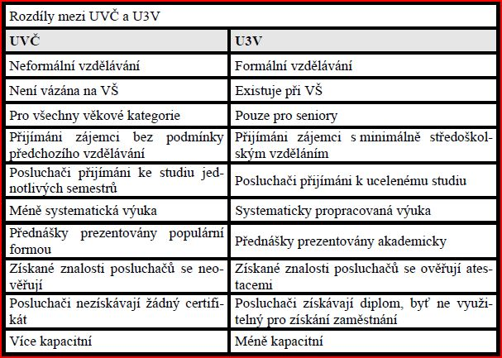

Příloha č. 2: Deset témat Agendy pro budoucnost (text)
- Vzděláváni dospělých a demokracie: výzva 21. stoleti. Je zřejmé, že vzdělávání dospělých může a má hrát rozhodující úlohu v posilováni demokracie, v nastolování spravedlnosti a v prosazování míru.
- Zlepšování podmínek poskytování a kvality vzdělávání dospělých. Je důležité, aby nabízené příležitosti vzdělávání byly prezentovány cílovým skupinám obyvatel zajímavým a přijatelným způsobem. Vzdělávání si musí klást i širší cíle: podnítit zájem studujících o realitu a možnosti života, zvýšit jejich zvídavost a zájem o učení.
- Zajistit všeobecné právo na alfabetizaci a základní vzdělání
- Využit vzdělávání dospělých k získaní samostatnosti pro ženy
- Vzdělávání dospělých a změny ve světě práce. Otázka zaměstnanosti se stává stále naléhavějším problímem. Nutné zvýšení produktivity a zlepšení způsobu distribuce v průmyslu, zemědělství a v oblasti služeb vyžadují zvýšení kvalifikace a rozvoj nových dovedností prostřednictvím vzdělávání dospělých.
- Vzdělávání dospělých a otázky životního prostředí, zdraví a demografie. Ochrana životního prostředí a šetrneéhospodaření s přírodními zdroji má přímý vliv na zdraví, výživu a blaho obyvatelstva. Pro učinné řešení těchto otázek je zapotřebí nejen specializovaných znalostí, ale i změny mentality a chování lidi. Z tohoto důvodu se vzdělávání dospělých stalo vyznamným prostředkem působicím v těchto oblastech.
- Vzdělávání dospělých, kultura, sdělovací prostředky a nové informační technologie. Vzdělávání na všech úrovních – a zvláště vzdělávání dospělých – musí přispívat k poznání jak ohromné různorodosti lidského života na zemi, tak jeho zakladních společných aspektů. Kulturní různorodost je třeba chápat nikoliv jako hrozbu, nýbrž jako bohatství, které nám pomáhá lépe pochopit sama sebe. Je nutno poznat a v širším měřítku využít vzdělávácí potenciál nových informačních technologií.
- Vzdělávání dospělých pro všechny: potenciál různých populačních skupin. I když panuje obecný souhlas s myšlenkou, že vzdělávání dospělých má být přístupné všem, existuje z nejrůznějších důvodů řada skupin, jejichž přistup v této oblasti je obtížný a nerovný: starší osoby, migranti, uprchlici, handicapovaní apod. Je důležité, aby se i tito lidé mohli učastnit aktivit v rámci vzdělávání dospělých.
- Ekonomické aspekty vzdělávání dospělých. Mezi otázky související s tímto tématem patří: dlouhodobý charakter a strategické dopady výhod, které přinášejí investice do vzdělávání dospělých, rozšíření způsobů financování a rostoucí počet těch, kteří se na něm podílejí.
- Rozvoj mezinárodná kooperace a solidarity. Mezinárodní spolupráce se musí prohlubovat tak, aby umožňovala svobodnou výměnu mezi národy a abyvytvořila mezi nimi pouta pochopení a vzájemné úcty.
Příloha č. 3: SWOT analýza současného vývoje celoživotního vzdělávání (tabulka)
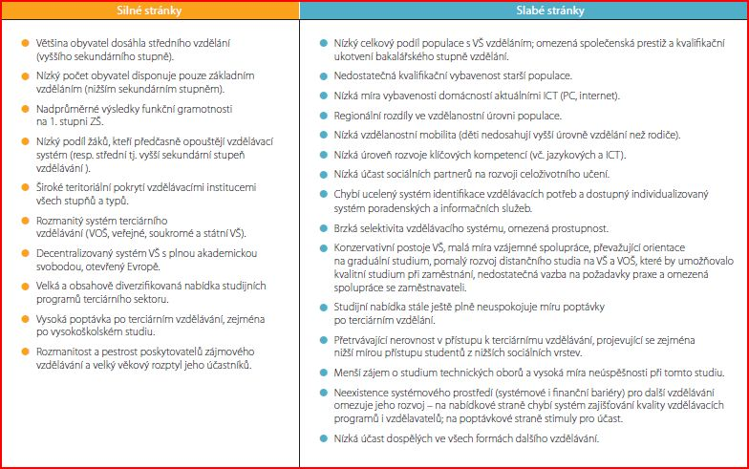
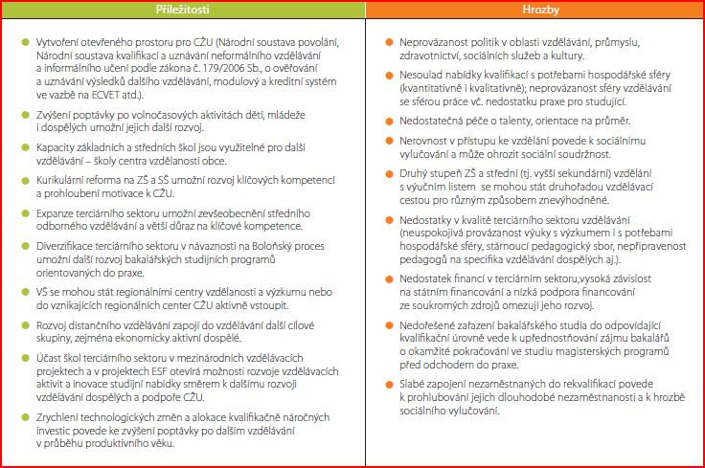
Příloha č. 4: IFLA o celoživotním vzdělávání (text)
„Veřejná knihovna podporuje celoživotní vzdělávání, spolupracuje se školami a dalšími výchovně vzdělávacími institucemi a pomáhá studentům každého věku ve formálním vzdělávání. Aktivní pomoc při vzdělávání dává veřejným knihovnám příležitost spolupracovat s učiteli a dalšími pedagogickými pracovníky. Knihovna zajišťuje materiály z různých oborů, které umožňují lidem rozvíjet jejich zájmy a vzdělávání na formální i neformální bázi. Zajišťuje rovněž materiály na pomoc gramotnosti a osvojení zákadních životních dovedností. Dále musí knihovna poskytovat studijní pomůcky studenům, kteří je nemají ve svých domovech. Rozvoj dálkového studia má vliv na veřejné kniovny. Dálkoví studenti, kteří se učí doma, navštěvují často místní knihovnu jako primární zdroj materiálů. Mnozí z nich pořadují přístup k internetu a veřejná knihovna jim ho má umožnit. Veřejné knihovny hrají stále významnější úlohy v síti výchovně vzdělávacích institucí a mají v zájmu uspokojování těchto požadavků otevřít své prostory a přístup k materiálům.“

PALAN, Zdeněk, Výkladový slovník vzdělávání dospělých. Praha: Daha, 1997, 159 s. ISBN 80- 902232-1
Vzdělávání dospělých v ČR - studium při zaměstnání na středních, vyšších odborných a vysokých školách, formy vzdělávání dospělých, vzdělávací kurzy. [online] [cit. 09-04-20]. Dostupný z www: http://portal.mpsv.cz/sz/local/cv_info/skoly/spz
BENEŠ, Milan. Úvod do andragogiky. Praha: Karolinum, 1999. S. 12
tamtéž
KREJČÍ, Karel. Využití knihoven v celoživotním vzdělávání. Brno: Masarykova univerzita, Pedagogická fakulta, Katedra sociální pedagogiky, 2006. s. 29
The United Nations Educational, Scientific and Cultural Organization
CZESANÁ, Věra. Nerovnosti v účasti dospělých na dalším vzdělávání. Praha: Národní observatoř zaměstnanosti a vzdělávání NOZV-NVF, 2005. s. 5
Strategie celoživotního učení ČR. [online]. Praha: MŠMT, 2007. [cit. 09-04-25] Dostupný z www: http://www.msmt.cz/uploads/Strategie_CZU_schvaleno_vladou.pdf
JON, Michal – KOTÁSEK, Jiří. Učení je skryté bohatství: zpráva Mezinárodní komise UNESCO "Vzdělávání pro 21. století". Praha: Ústav pro informace ve vzdělávání, 1997. s. 1
Knihovny a vzdělávání. [online] [cit. 09-04-30] Dosutupný z www: http://www.mzk.cz/region/Knihovny_a_vzdelavani.pdf
Národní program rozvoje vzdělávání v České republice: Bílá kniha. Praha: MŠMT, 2001. s. 79
tamtéž
K častým bariérám, proč lidé nenavštěvují kurzy, patří zejména cena kurzů nebo struktura nabídky. Často dochází také k sebepodceňování z důvodu pocitu nedostatku času a neschopnosti učit se.
Rösslerová, Ivana. Knihovna jako aktivizační centrum. [online] Krajská knihovna Vysočiny Havlíčkův Brod. [cit. 09-04-25] Dostupný z www: http://www.sdruk.cz/sec/2006/sbornik/2006-1-103.pdf
ŠKYŘÍK, Petr. Glosa: Knihovny a vzdělávat? Pche!. [online] [cit. 09-04-10]. Dostupný z www: http://www.inflow.cz/glosa-knihovny-vzdelavat-pche
CELBOVÁ, Iva. Veřejná knihovna jako pomocník při celoživotním vzdělávání. Ikaros [online]. 1998, roč. 2, č. 10 [cit. 2009-03-21]. Dostupné z www: <http://www.ikaros.cz/node/498>.
tamtéž
Rösslerová, Ivana. Knihovna jako aktivizační centrum. [online] Krajská knihovna Vysočiny Havlíčkův Brod. [cit. 09-04-25] Dostupný z www: http://www.sdruk.cz/sec/2006/sbornik/2006-1-103.pdf
ŠEDINOVÁ, Petra. Informační výchova: okno do výukových činností vysokoškolských knihoven [online]. [cit. 09-03-20] Dostupný z www: http://www.inforum.cz/archiv/inforum2002/prednaska24.htm
Mezi projekty zabývající se informační výchovou patří např. projekt Dedicate, Verity, Educate, PLAIL či SESAM.
Distanční vzdělávání [online]. [cit. 09-03-28] Dostupný z www: http://elearning.cesnet.cz/page.php?18
Informační a komunikační technologie, z anglického Information and communication technologies.
Z anglického Face to face, čili přímý a osobní kontakt.
Rösslerová, Ivana. Knihovna jako aktivizační centrum. [online] Krajská knihovna Vysočiny Havlíčkův Brod. [cit. 09-04-25] Dostupný z www: http://www.sdruk.cz/sec/2006/sbornik/2006-1-103.pdf
KREJČÍ, Karel. Využití knihoven v celoživotním vzdělávání. Brno: Masarykova univerzita, Pedagogická fakulta, Katedra sociální pedagogiky, 2006. str. 35
Strategie celoživotního učení ČR. [online]. Praha: MŠMT, 2007. [cit. 09-04-25] Dostupný z www: http://www.msmt.cz/uploads/Strategie_CZU_schvaleno_vladou.pdf
GILL, Philip. Služby veřejných knihoven : směrnice IFLA/UNESCO pro rozvoj. Praha: Svaz knihovníků a informačních pracovníků ČR, 2002. 127 s. ISBN 80-85851-14-8. S. 34

